**Памятка для родителей «Чаще говорите детям…»**

***Возраст четырех-шести лет – активный период становления личности ребенка. Можно предположить, что в это время определяется, каким он будет. Не дать сейчас возможности ребенку развиваться так, как свойственно только ему, - значить не дать проявиться его индивидуальности. Поэтому важно относиться к ребенку особенно бережно, чтобы не растоптать нежные ростки его индивидуальности.***

***Дети для успешного развития нуждаются в том, чтобы чаще слышать от родителей следующие слова:***

* **Ты мне нравишься таким, какой есть!**
* **Когда ты еще не родился, мы с папой (мамой) ждали именно тебя.**
* **Мне интересно твое мнение.**
* **Как ты считаешь, что лучше для тебя?**
* **Я понимаю тебя.**
* **Ты прекрасно растешь! Мне нравится!**
* **Мне понятно твое волнение (беспокойство).**
* **Ты можешь быть сильным и в то же время попросить о помощи, когда это нужно.**
* **Я покажу тебе, но не буду делать этого за тебя.**

***Желаем вам удачи в стремлении всегда оставаться мудрым родителем!***

* ***Чаще показывайте детям, как вы их любите, не скрывайте этого.***
* ***Не бойтесь попросить совета у вашего ребёнка – это только сблизит вас.***
* ***Старайтесь, чтобы друзья вашего ребёнка обязательно были в вашем доме- вы должны их хорошо знать.***
* ***Обсуждайте возникшую проблему спокойно, без крика и раздражения- тогда ваш ребёнок не будет от вас ничего скрывать.***
* ***Будьте примером для ребёнка. Ведь как сейчас вы относитесь к нему, так и к вам будут относиться в старости.***
* ***Помните, что ребёнок – гордость в вашем доме, который со временем покинет родное гнездо, и воспитать его надо так, чтобы он никогда не забывал свою семью и тепло родного дома.***

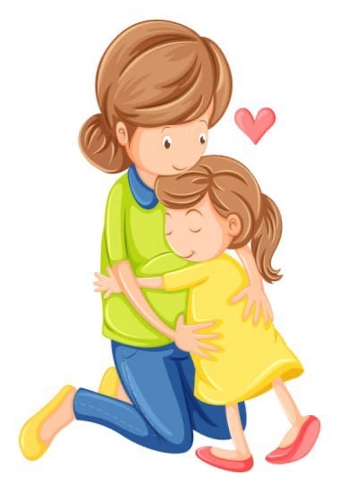

Подготовила: педагог-психолог

Ж.В.Шаркова